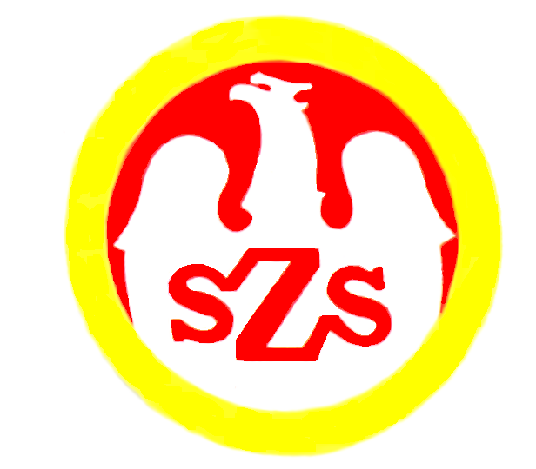 | Komunikat z zawodów sportowych

Nazwa zawodów | Półfinał Mistrzostw Województwa / Gry i Zabawy  IGRZYSKA DZIECI – chłopcy GRUPA B
Miejsce i data | NAMYSŁÓW - 06.02.2024r.
Godz. 8:40 | - weryfikacja dokumentów, odprawa opiekunów, losowanie
Godz. 10:00 | - rozpoczęcie zawodów
Godz. 12:30 | - zakończenie zawodów

Zespoły startujące pełna nazwa– kolejność wylosowanych miejsc:
1 | Publiczna Szkoła Podstawowa 5 Kluczbork
2 | Publiczna Szkoła Podstawowa 1 Olesno
3 | Publiczna Szkoła Podstawowa 20 Opole
4 | Szkoła Podstawowa 4 Namysłów

 |  | KONKURENCJE
 |  | Slalom | Wyścig z kozłowaniem piłki | Skoki z piłką siatkową między kolanami | Przenoszenie piłki lekarskiej | Wyścig skokami zajęczymi | Wyścig z przeplotem przez szarfę i przewrotem w przód | Wyścig z przeskokiem przez płotek | Skoki obunóż z miejsca
M | Nazwa szkoły |  |  |  |  |  |  |  |  | Suma  punktów
III | PSP 5 KLUCZBORK | 1 | 3 | 2 | 3 | 1 | 2 | 4 | 4 | 20
IV | PSP 1  OLESNO | 2,5 | 2 | 3 | 1 | 2 | 1 | 3 | 2 | 16,5
I | PSP 20  OPOLE | 4 | 4 | 1 | 2 | 3 | 4 | 2 | 3 | 23
II | SP 4 NAMYSŁÓW | 2,5 | 1 | 4 | 4 | 4 | 3 | 1 | 1 | 20,5

ORGANIZATOR
Jarosław Urbański

